 | MODULO DI ISCRIZIONE
 | 2° EDIZIONE  ‘Trial del VANDALON' , Luserna San Giovanni (TO)  27,28 Maggio 2017  Gara valida per la 3° e 4° prova del  Campionato Italiano Trial d’epoca Gruppo 5 | 

Dati Anagrafici
Cognome: |  | Nome:
Anno di nascita: |  | Moto Club:
Licenza n. | [ ] nazionale [ ] promozionale
Indirizzo: Via: N.:
Città: C.a.p: Nazione:
E-mail: Telefono:

Moto usata per la competizione
Marca: | Anno cost.: |  |  | N. Iscr. R.S:

 |  | Categorie Campionato Italiano Trial d’Epoca Gr. 5
 | A  PRE ‘77 |  | Moto classiche antecedenti il 1977 (pre ’77) e moto artigianali a 4 e 2 tempi con motore e telaio costruiti fino al 31-12-1976 | Zone non-stop molto facilitate |  |  | Bianco
 | B  GENTLEMEN |  | Moto classiche antecedenti il 1991  Moto post-classiche dotate di mono-ammortizzatore e raffreddamento ad aria | Zone non-stop molto facilitate |  |  | Bianco
 | C  CLUBMAN |  | Moto classiche antecedenti il 1991  Moto post-classiche dotate di mono-ammortizzatore e raffreddamento ad aria | Zone non-stop facilitate |  |  | Giallo
 | D  EXPERT |  | Moto classiche antecedenti il 1991  Moto post-classiche dotate di mono-ammortizzatore e raffreddamento ad aria | Zone non-stop normali |  |  | Verde
 | E  OPEN  CLUBMAN |  | Moto da trial di qualsiasi tipo moderne e d'epoca non iscritte al registro storico | Zone non-stop facilitate |  |  | Giallo
 | F  OPEN  EXPERT |  | Moto da trial di qualsiasi tipo moderne e d'epoca non iscritte al registro storico | Zone non-stop normali |  |  | Verde

La quota di partecipazione ed iscrizione sono € 75,00 per i due giorni di gara, comprensivo pasto secondo giorno; € 35,00 per solo sabato, € 45,00 per solo domenica (con pasto) . Pregasi effettuare il bonifico a MOTO CLUB ALPI OVEST, IBAN: IT11L0200831070000003313367.

Data Firma ………………………………………

Numero di gara

Abbuoni pilota

Spedire il modulo di iscrizione

- per posta

- per Fax al n. 0121-953020
- per email a:
mario.c@phototrial.it

Regolamento particolare
Gara di trial ‘Trial del Vandalon’ per piloti e motocicli d’epoca che si svolgerà a Luserna San Giovanni (TO) il 27 e 28 maggio 2017

- Il Moto Club Alpi Ovest indice ed organizza la gara nazionale denominata ‘Trial del Vandalon’ nei giorni di Sabato 27 Maggio e Domenica 28 Maggio 2017.
- La manifestazione si svolge nei comuni di Luserna San Giovanni e Lusernetta (TO) su percorso fuoristrada autorizzato, con sede delle operazioni preliminari presso gli Impianti Sportivi del Luserna Calcio, Luserna San Giovanni.
- Per la giornata di Sabato 27 Maggio la manifestazione e’ valevole per la terza prova del Campionato Italiano trial d’epoca gruppo 5, per la giornata di Domenica 28 Maggio la manifestazione e’ valevole per la quarta prova del Campionato Italiano trial d’epoca gr. 5 mentre per le penalizzazioni vale quanto riportato nell’annesso trial 2017.
- Per la gara valida per il Campionato Italiano trial d'epoca gr. 5 si fa riferimento a quanto riportato nelle norme sportive supplementari 2017.
- La partecipazione è aperta a tutti i tesserati F.M.I. con tessera member o licenza minima Amatoriale Moto d’epoca ed altra licenza nazionale o promozionale.
- Verrà premiata la partecipazione alla gara ed i premi di partecipazione al trofeo 'Trial del Vandalon' saranno decisi dall'organizzazione senza riferimento ad alcuna classifica, mentre le premiazioni valide per le singole prove del Campionato Italiano trial d'epoca Gr. 5 saranno effettuate sulla base delle classifiche delle singole giornate di gara.
- Le iscrizioni devono essere inviate all’organizzazione della manifestazione sui moduli previsti entro e non oltre il giorno Venerdì 25 Maggio 2017.
- Le operazioni preliminari di verifica si svolgeranno Sabato 27 Maggio 2017 dalle ore 9.30 alle ore 12.00 e Domenica 28 Maggio dalle ore 8.00 alle ore 9.30.
- La quota di iscrizione e’ di €.75,00 per le due giornate di gara, di € 35,00 per solo sabato e € 45,00 solo domenica. Domenica a 2/3 di gara lungo il percorso è incluso un pranzo per tutti i concorrenti. Le persone al seguito possono usufruire pagando € 10,00.
- Sarà effettuato un giro in ognuno dei due giorni con 18 zone controllate sabato e 22 domenica, su un percorso di circa 12 km e 16km rispettivamente. La partenza del sabato è dalle 12:00. Alla domenica la partenza dalle 9:30. E' previsto un servizio navetta per le taniche di benzina (esclusivamente di metallo) dei concorrenti che vorranno farne uso.
- La chiusura della manifestazione con consegna dei premi sarà effettuata Domenica 28 Maggio alle ore 17.00 presso la località di partenza.
- L’organizzazione provvederà ad allestire un servizio di assistenza medica con ambulanza ed una assicurazione R.C.
- Per quanto altro non contemplato nel presente regolamento valgono le norme F.M.I. 2017.

Dove si trova Luserna San Giovanni
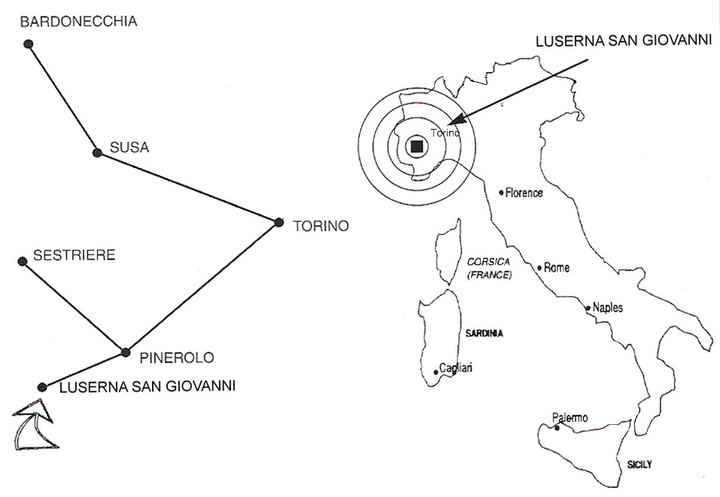

Da Torino: Autostrada Torino-Pinerolo, che si prende dalla tangenziale di Torino, uscita Pinerolo-Sestriere, sulla circonvallazione di Pinerolo, prendere direzione Val Pellice, 13 km dopo siete arrivati a Luserna San Giovanni.

Alla prima rotonda girare a sx direzione Rorà, quindi dopo 30 metri subito a dx per gli Impianti Sportivi Luserna Calcio.

Dove Alloggiare

Hotel Centro – Via Caduti per la Libertà, 7, 10066 Torre Pellice TO ( a 2 km) tel.0121 932006
Albergo Palavas - Borgata Garnier, 1, 10060 Villar Pellice TO (a 9 km) tel. 0121 930728
Hotel Villa Glicini - Via Valpellice 68/a, 10060 San Secondo di Pinerolo TO (a 10 km) tel. 0121 503125

Per altre informazioni consultare il sito : www.mc-alpiovest.com oppure contattateci all'email: mario.c@phototrial.it

